Надров Захар Константинович

№  п/п | Вид  образовательных достижений |  | Описание  индивидуальных образовательных достижений |  | Подтверждение  уровня (факта) индивидуальных образовательных достижений |  |  |  | Самооценка  образовательных достижений (индекс ИОД) |  |  |  |  |  | Примечания
1 | 2 |  | 3 |  | 4 |  |  |  | 5 |  |  |  |  |  | 6
Достижения
в освоении основной образовательной программы
(образовательная
активность)
1 | Уровень успеваемости за весь период обучения |  |  |  |  | Ведомость промежуточной аттестации ПА-1 |  |  |  |  | СБу=3,51  балла | СБу=158/45=3,51  балла, где  158-сумма оценок за экзамены и курсовую работу.  45-  Количество оценок за экзамены и курсовую работу.
 | Индекс  ИОД по освоению основной образовательной программы |  |  |  |  |  |  |  |  | 3,51 балла
Достижения
в системе дополнительного образования
(образовательная
активность)
 |  | Индекс  ИОД в системе дополнительного образования |  |  |  |  |  |  |  | 0
Достижения
в исследовательской и творческой деятельности
(творческая
активность)
1 |  | Участие  в научном кружке по русскому языку на тему: «Оформление деловой документации  в учреждениях и органах УИС» 2016г. |  | Тезисы  доклада получили высокую оценку участников и организаторов конференции | Тема  доклада: «Порядок оформления приказов в органах УИС» |  |  | 0,5  Балла
2 |  | Участие  в научном кружке по английскому языку на тему: « Пенитенциарная система Великобритании» 2016г. |  | Тезисы  доклада получили высокую оценку участников и организаторов конференции |  |  |  | 0,5  Балла
3 |  | Написание курсовой работы за 2 семестр, 1 курс по  дисциплине ТГП |  | «Теория  государства и права как фундаментальная юридическая наука» |  |  |  |  |  |  |  |  |  |  | Приложение  № 2
4 |  | Написание  курсовой работы за 3 семестр, 2 курс по дисциплине КПР |  | «  Проблемы реализации конституционного права обвиняемого на рассмотрение его  дела судом с участием присяжных заседателей» | Прилагается курсовая работа и рецензия |  |  |  |  |  |  |  |  |  | Приложение  № 3
4 |  | Написание курсовой работы за5 семестр, 3 курс по дисциплине ГП |  | Курсовая работа на тему: «Личные неимущественные права осужденных отбывающих наказания в виде лишения свободы» | Прилагается курсовая работа |  |  |  |  |  |  |  |  |  | Приложение № 4
5 |  | Написание курсовой работы за 6 семестр, 3 курс по дисциплине УИП |  | Курсовая работа на тему «Порядок и условия отбывания наказания в виде обязательных работ» | Прилагается курсовая работа и рецензия |  |  |  |  |  |  |  |  |  | Приложение № 1
6 |  | Написание курсовой работы за 7 семестр, 4 курс по дисциплине УПП |  | Курсовая работа на тему: «Принципы неприкосновенности личности, охраны личной жизни и тайны в УПП» | Прилагается курсовая работа и оценка |  |  |  |  |  |  |  |  |  | Приложение № 5
7 |  | Написание курсовой работы за 7 семестр, 4 курс по дисциплине ОБ |  | Курсовая работа на тему: «Отделы специального назначения во ФСИН» | Прилагается курсовая работа и оценка |  |  |  |  |  |  |  |  |  | Приложение№ 6
8 |  | Написание курсовой работы за 8 семестр, 4 курс по дисциплине Криминалистика |  | Курсовая работа на тему: «Криминалистическая характеристика преступлений в социальных сетях» | Прилагается курсовая работа |  |  |  |  |  |  |  |  |  | Приложение № 7
 |  | Индекс ИОД в исследовательской работе |  |  |  |  | 1 балл
Достижения
в общественной жизни
(социальная
активность)
1 | Принимал  участие в КВН |  | Присутствовал  в качестве участника команды |  |  |  |  | 0,5  Балла
2 | Участие  в турнире Качаева (стрельба, канат) |  | Присутствовал  в качестве участника |  |  |  |  | 0,5  Балла
3 | Чемпионат  ФКОУ ВО Кузбасский институт ФСИН России по комплексному единоборству в  весовой категории 75кг. 2016г. |  | Присутствовал  в качестве участника |  | Диплом  3-ей степени прилагается |  |  | 2  балла |  |  |  |  |  |  | Приложение  № 1
4 | Участие  в концерте посвященному Дню Молодёжи |  |  |  |  |  |  | 0,5  Балла
5 | Принимал участие в спартакиаде Института по подтягиванию на перекладине и комплексно силовому упражнению 2018г. |  | Курс занял первое место |  | Прилагается грамота |  |  | 3 балла |  |  |  |  |  |  | Приложение № 4
 | Индекс  ИОД в общественной жизни |  |  |  |  |  | 6,5 балла
 | Итого  суммарный индекс ИОД за весь период  обучения |  |  |  |  |  | 10,77 балла

Приложение №1
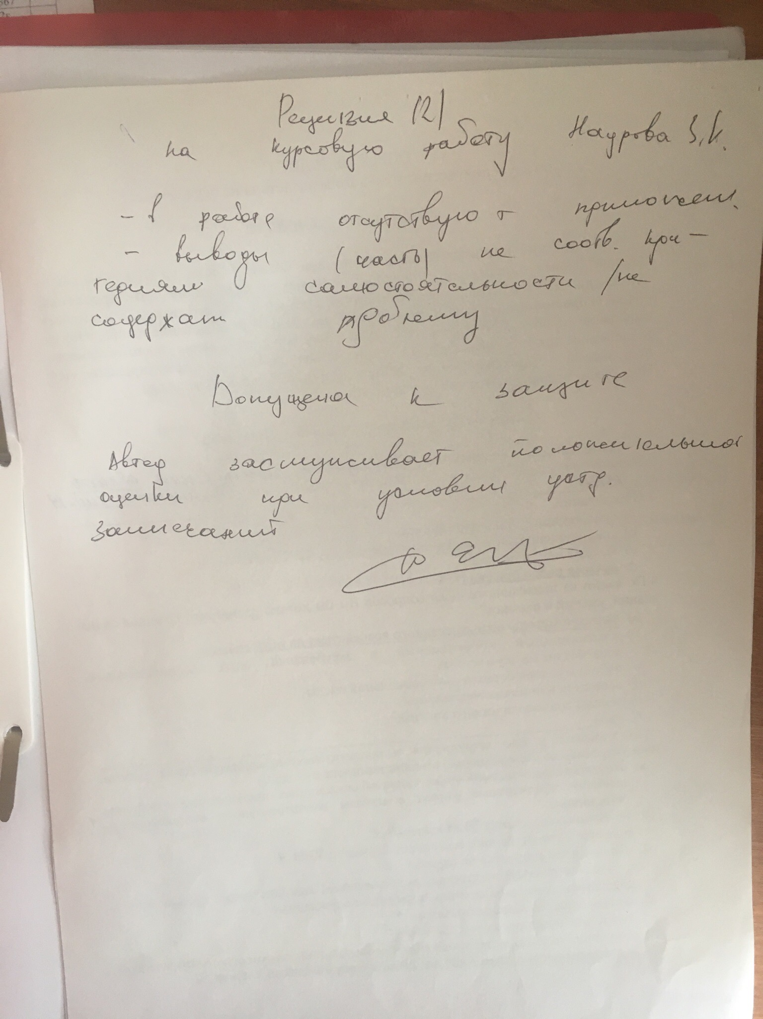

Приложение № 4
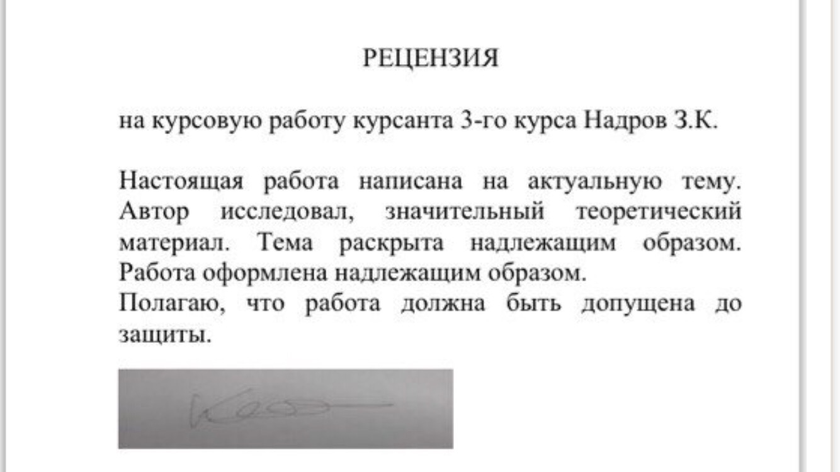

Приложение № 3
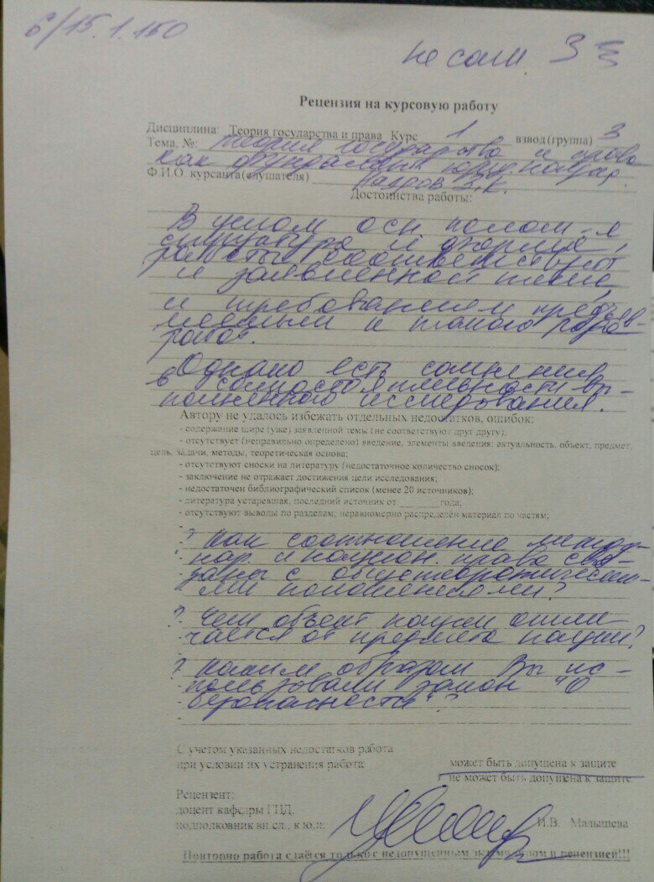

Приложение № 4

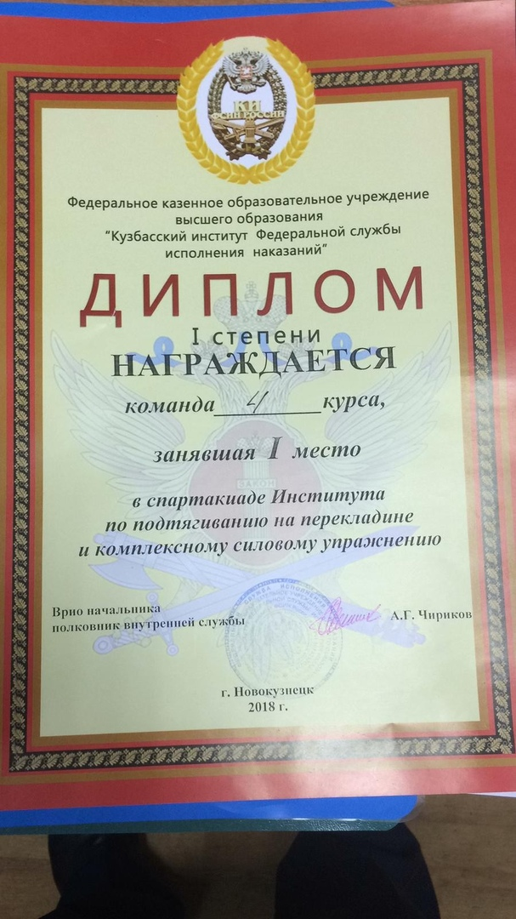

Приложение № 5
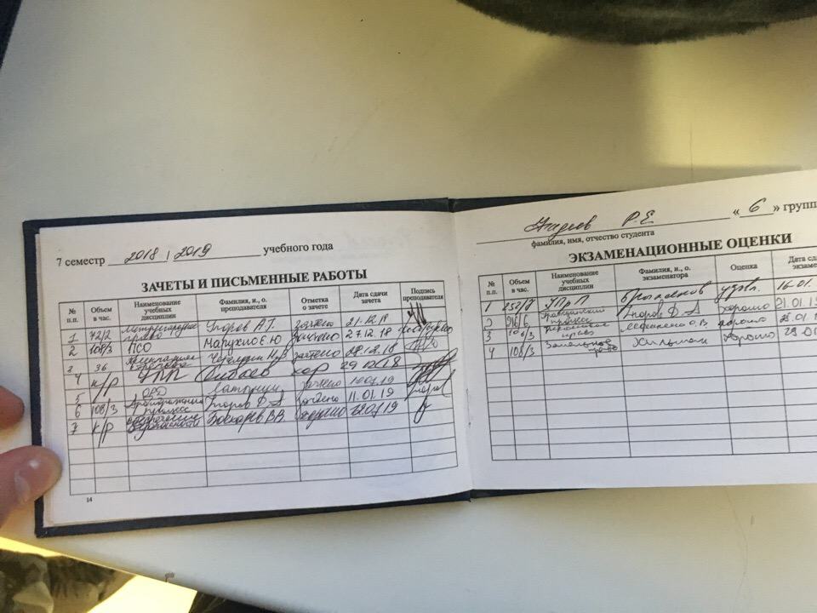
Приложение № 6

